Физика 7 класс на 22.04.2020
Выполнить задание.
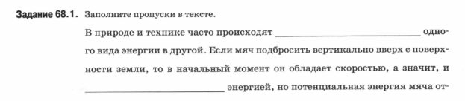
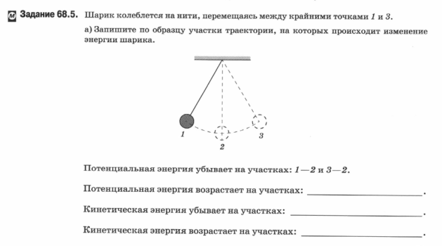
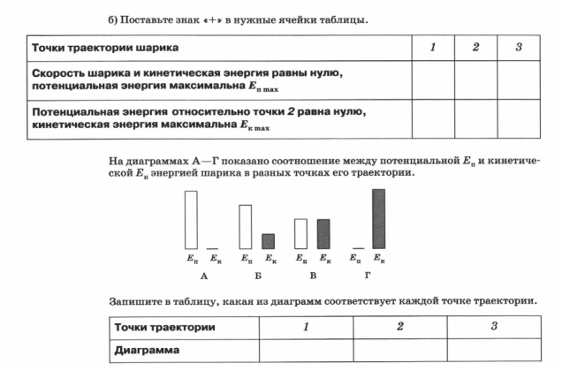
Задания в тетради сфотографировать и прислать в whatsapp на номер 8 987 006 58 12 до 18.00 23.04.2020. Советую выполнять до указанного срока, потом можете не найти задание в потоке информации на whatsapp.

